住房城乡建设部办公厅
关于北京市住房和城乡建设委员会推行
建设工程企业电子资质证书的复函
建办市函﹝2018﹞520号

北京市住房和城乡建设委员会：
你委《关于推行建设工程企业电子资质证书的请示》（京建文〔2018〕72号）收悉。经研究，原则同意你委推行建设工程企业电子资质证书。

附件：北京市住房和城乡建设委员会负责许可的建设工程企业电子资质证书样式和使用规则

住房城乡建设部办公厅
2018年9月20日

附件

北京市住房和城乡建设委员会负责
许可的建设工程企业电子资质证书样式
和使用规则

为贯彻落实北京市委市政府优化营商环境决策部署，切实推进建筑业“放管服”工作，提高行政审批效能，北京市住房城乡建设委以“数据多跑路，群众少跑腿”为目标，运用“互联网+政务服务”工作模式，应用电子签章、二维码等技术工具，自2018年10月1日起，推行建设工程企业电子资质证书（限北京市住房和城乡建设委员会许可范围，以下简称电子资质证书）。
电子资质证书是以电子文件形式颁发和使用的资质证明文件，具备纸质资质证书功能。电子资质证书样式和使用规则如下：
一、电子资质证书范围
北京市住房城乡建设委许可的建筑业企业（含委托区住房城乡建设委许可资质）、工程监理企业和造价咨询企业资质证书。
二、电子资质证书样式
电子资质证书以加盖北京市住房城乡建设委行政审批专用章电子签章的PDF格式文件为载体，大小为A4（竖版）。
电子资质证书分批准件和使用件。批准件用于企业宣传、展示等非经营性活动，使用件用于承接工程或咨询服务等经营性活动。
批准件包含企业基本信息、资质信息、验证二维码、颁发机构电子签章和批准日期。使用件除包含上述信息外，还包含证书用途和使用期限。
三、电子资质证书使用规则
（一）证书颁发及获取。
1.批准件。北京市建设工程企业向北京市住房城乡建设委申请新设立、增项、升级和简单变更等事项获批准后，可于次日登录北京市住房城乡建设委门户网站，在“（076）建筑业企业资质审批”或“（077）建筑业企业资质审批（承诺制）”中，选择“批准件制证”事项，下载和打印电子资质证书批准件。具体样式见附件1。
2.使用件。建设工程企业在“（076）建筑业企业资质审批”或“（077）建筑业企业资质审批（承诺制）”中，选择“使用件制证”事项，填写使用用途，使用期限自申请之日起3个月。网上提交申请后,申请人可于次日下载、打印电子资质证书。具体样式见附件2。
电子资质证书使用件与北京市住房城乡建设委原制发的纸质资质证书具有同等效力。企业申请电子资质证书使用件应当准确、规范填写使用件用途，填写用途与实际用途不一致，或者超过使用期限的，使用件无效。
（二）证书验证。
电子资质证书具有两种验证方式。
1.官方网站验证。
通过住房城乡建设部“全国建筑市场监管公共服务平台（http://jzsc.mohurd.gov.cn/ ）”查询。
通过北京市住房城乡建设委门户网站上的“查询中心”栏目查询。
2.二维码验证。
通过微信、支付宝等移动应用，扫描电子资质证书上的二维码，通过反馈信息查看资质状态和资质详细信息。
（三）电子资质证书使用监管。
企业资质信息发生变更的，需重新下载打印电子资质证书。企业全部资质被注销、吊销、撤销、撤回的，电子资质证书将不能下载。
建设工程企业或其他企业、个人等，伪造篡改电子资质证书的，电子资质证书一律无效；构成犯罪的，依法追究刑事责任。
四、过渡期
电子资质证书实施之日至2019年10月1日为过渡期，过渡期内建设工程企业可自主选择是否到市、区住房城乡建设委窗口打印纸质资质证书。

附件：1.建设工程企业电子资质证书批准件样式
2.建设工程企业电子资质证书使用件样式

附件1
建设工程企业电子资质证书批准件样式
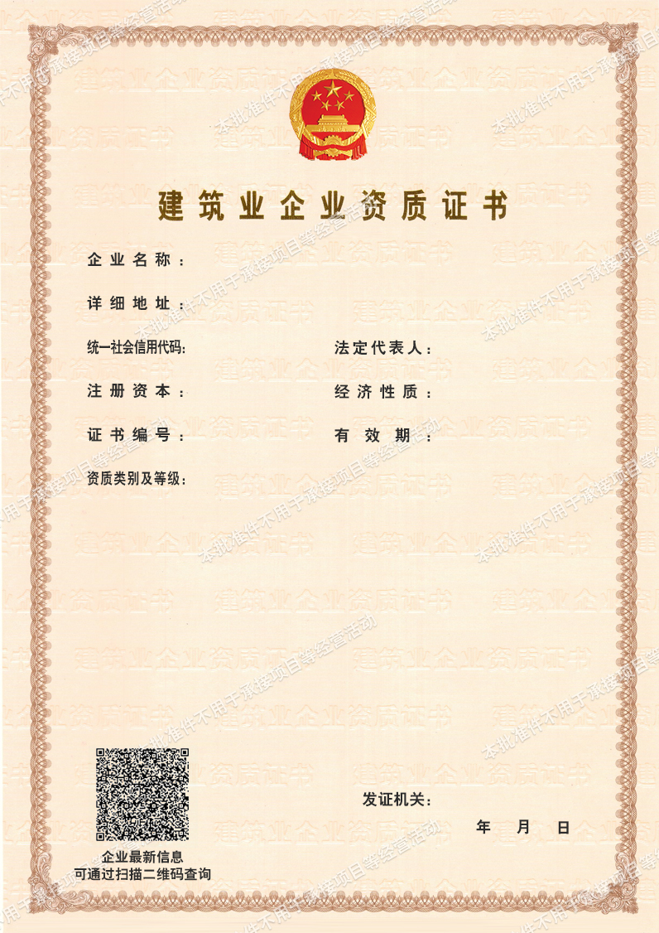

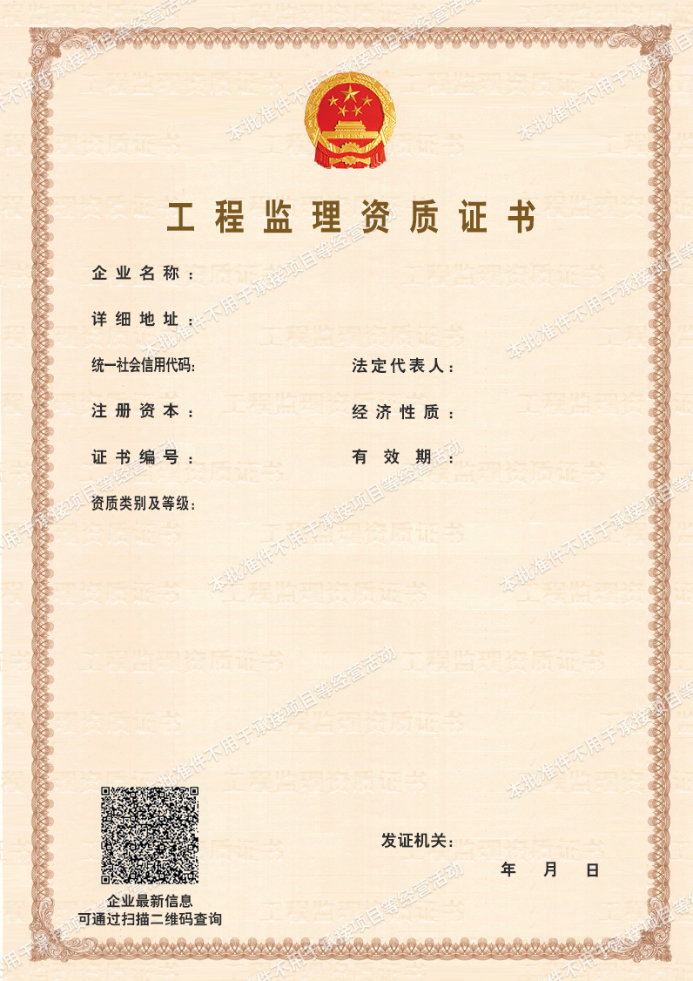

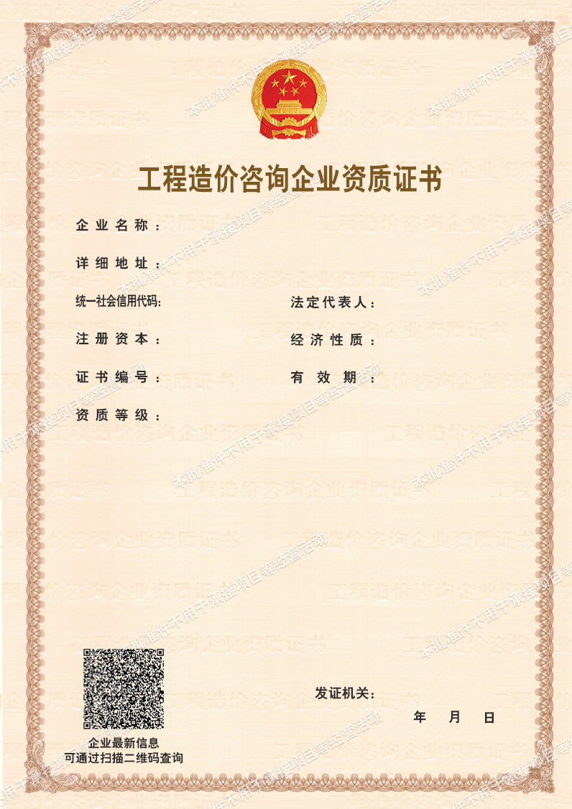
附件2
建设工程企业电子资质证书使用件样式
